new-install.pl i newinstall.pl I może coś na FB
Wygląd może jak : https://www.zagorski-systemy-grzewcze.pl/oferta/przylacza-wody-i-kanalizacji/
Galeria i opisy bardziej jak: https://barsanit.pl/uslugi/kotlownie
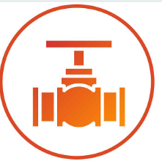  Instalacje na miarę Twoich potrzeb |  | usługi  instalacje centralnego ogrzewania  instalacje wodno - kanalizacyjne  instalacje gazowe  kotłownie i pompy ciepła  przyłącza wody i kanalizacji  przeciski  szamba i oczyszczalnie ścieków  usługi koparkami |  |  |  |  |  |  | realizacje |  |  |  |  |  | kontakt |  |  |  |  |  |  | 
- Baner ------------- przyłącza ------------- a po nim następne
- Baner ------------- instalacje wod-kan., co -------------
- Baner ------------- przyłącza instalacji -------------
- Baner ------------- usługi koparkami -------------

Usługi  - instalacje centralnego ogrzewania  - instalacje wodno - kanalizacyjne  - instalacje gazowe  - kotłownie i pompy ciepła  - przyłącza wody i kanalizacji  - przeciski i usługi koparkami  - szamba i oczyszczalnie ścieków  - wentylacja i rekuperacja |  | instalacje centralnego ogrzewania i ogrzewania podłogowego  Wykonujemy montaż instalacji centralnego ogrzewania i ogrzewania podłogowego dla klientów indywidualnych i firm. Oferujemy montaż grzejników różnego typu, instalację ogrzewania podłogowego oraz modernizację istniejących systemów CO. Realizujemy zlecenia zarówno w nowych budynkach, jak i podczas remontów  Co oferujemy?
 |  | +montaż instalacji centralnego ogrzewania dopasowanych do potrzeb budynku |  |  |  | + instalacja ogrzewania podłogowego w nowych i remontowanych budynkach |  |  |  |  |  |  |  | + montaż grzejników różnego typu (płytowe, aluminiowe, dekoracyjne) |  | + montaż i uruchomienie kotłowni
instalacje wodno - kanalizacyjne
Oferujemy zarówno montaż nowych instalacji, jak i modernizację lub naprawę istniejących systemów, wykorzystując nowoczesne technologie i materiał. Wykonujemy podłączanie urządzeń sanitarnych.
 |  | wymiana rur i pionów w budynkach wielorodzinnych i jednorodzinnych |  |  |  | montaż przepompowni ścieków,  naprawa wycieków i uszkodzeń |  |  |  |  |  |  |  | udrażnianie i czyszczenie kanalizacji z użyciem profesjonalnego sprzętu |  | instalacja systemów odzysku wody deszczowej dla ekologicznych rozwiązań
instalacje gazowe
Wykonujemy wewnętrzne instalacje gazowe, przeprowadzamy okresowe przeglądy techniczne oraz próby szczelności.
 |  | montaż wewnętrznych instalacji gazowych | wymiana i modernizacja istniejących instalacji gazowych |  |  |  |  |  |  | podłączanie urządzeń gazowych (kotły, kuchenki, podgrzewacze) |  |  |  |  |  |  |  |  |  |  | wykrywanie i usuwanie nieszczelności w instalacjach gazowych
kotłownie i pompy ciepła
Oferujemy montaż nowych i modernizacją istniejących kotłowni dobierając optymalne rozwiązania techniczne i ekonomiczne, dostosowane do warunków budynku i potrzeb oraz budżetu klienta. Instalujemy kotłownie gazowe, na paliwa stałe oraz pompy ciepła. Oferujemy kompleksowy montaż zbiorników buforowych, zasobników ciepła oraz automatyki sterującej
 |  | montaż pomp ciepła różnych typów (powietrzne, gruntowe) |  | instalacja zbiorników buforowych i zasobników ciepła |  |  |  |  |  |  |  |  |  | instalacja kotłowni na paliwa stałe (pellet, ekogroszek) i olej opałowy |  |  |  | modernizacja istniejących kotłowni dla poprawy efektywności i
przyłącza wody i kanalizacji
Świadczymy usługi hydrauliczne obejmujące zarówno montaż instalacji wodno-kanalizacyjnych jak i wymianę rur w budynkach, udrażnianie kanalizacji oraz naprawy wszelkich awarii.

 |  | montaż nowych instalacji z wykorzystaniem nowoczesnych materiałów |  |  | wymiana rur i pionów w budynkach jednorodzinnych i wielorodzinnych |  |  |  |  |  |  |  | podłączanie urządzeń sanitarnych |  |  |  | udrażnianie i czyszczenie kanalizacji z użyciem profesjonalnego sprzętu
przeciski i usługi koparkami
Wykonujemy przeciski pod drogami, rowami i innymi przeszkodami, specjalistycznym urządzeniem CompAir Hercu Pneumatic, umożliwiając bezwykopowy montaż instalacji wod-kan, co i światłowodów.
Dysponujemy własnym sprzętem: mini koparka, koparko-ładowarka JCB, środki trensportu aby świadczyć kompleksowe usługi i prace budowalne.
 |  | bezwykopowe przeciski pod jezdniami i chodnikami, do układania rur wodociągowych, kanalizacji czy gazociągów |  |  |  |  |  | bezwykopowe przeciski do układania kabli, światłowodów |  |  | oferujemy wykopy pod przyłącza, poziomy kanalizacyjne, studnie, fundamenty i inne elementy infrastruktury
szamba i oczyszczalnie ścieków
Oferujemy szamba betonowe lub plastikowe wraz z montażem. Montujemy przydomowe oczyszczalnie ścieków oraz zbiorniki na wodę deszczową.

 |  | montaż szamb i przepompowni ścieków |  |  |  |  | instalacja systemów odzysku wody deszczowej dla ekologicznych rozwiązań |  |  |  |  | montaż oczyszczalni ścieków |  |  |  |  |  |  |  | odwodnienia budynków
Wentylacja i rekuperacja
Rekuperacja w nowo budowanych domach jednorodzinnych jest częścią rozwiązania systemowego, która wpływa na komfort użytkowania domu. Wykonujemy takie instalacje mechanicznej wymiany powietrza.

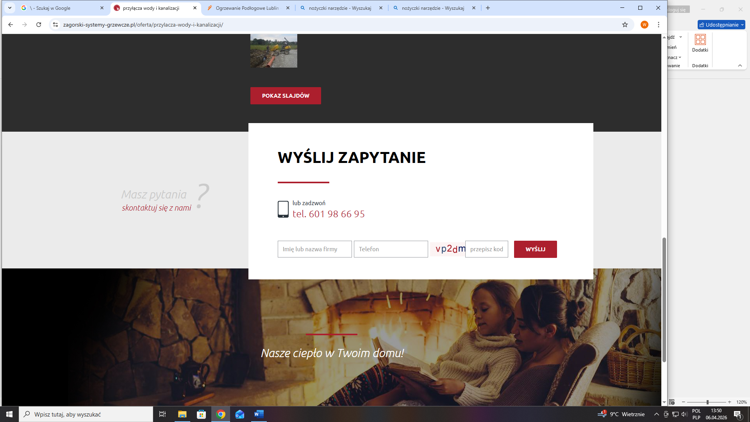
https://www.zagorski-systemy-grzewcze.pl/oferta/przylacza-wody-i-kanalizacji/
https://barsanit.pl/uslugi/instalacje-wodno-kanalizacyjne

